

INSTITUTO TECNOLÓGICO SUPERIOR DE JEREZ

JEREZ DE GARCÍA SALINAS A 01 DE MAYO DEL 2020

NOMBRE:

GUADALUPE VÁZQUEZ DE LA TORRE

NUMERO DE CONTROL:

S17070158

CORREOS:

[guvadlt@gmail.com](mailto:guvadlt@gmail.com)

CARRERA:

INGENIERÍA EN SISTEMAS COMPUTACIONALES

NOMBRE DE LA MATERIA:

ADMINISTRACIÓN DE BASES DE DATOS

SEXTO SEMESTRE

TEMA 4 - OPERACIÓN Y MANTENIMIENTO

**“ACTIVIDAD 4 - REPORTE DE PRACTICA [MANTENIMIENTO DE BITACORAS]**

DOCENTE:

SALVADOR ACEVEDO SANDOVAL

**Objetivo**

Comprender el mantenimiento de las bitácoras o logs en MySQL, limpiándolos regularmente para que los registros no ocupen demasiado espacio en disco haciendo copias de seguridad y eliminando los archivos de registro antiguos y que MySQL inicie sesión en archivos nuevos.

**Procedimiento**

***Fichero LOG GENERAL***

Busca el valor de la variable del sistema en la que se define la ruta y el nombre del fichero de log general.

Se activa el registro de este fichero y se cambia el valor de general_log_file

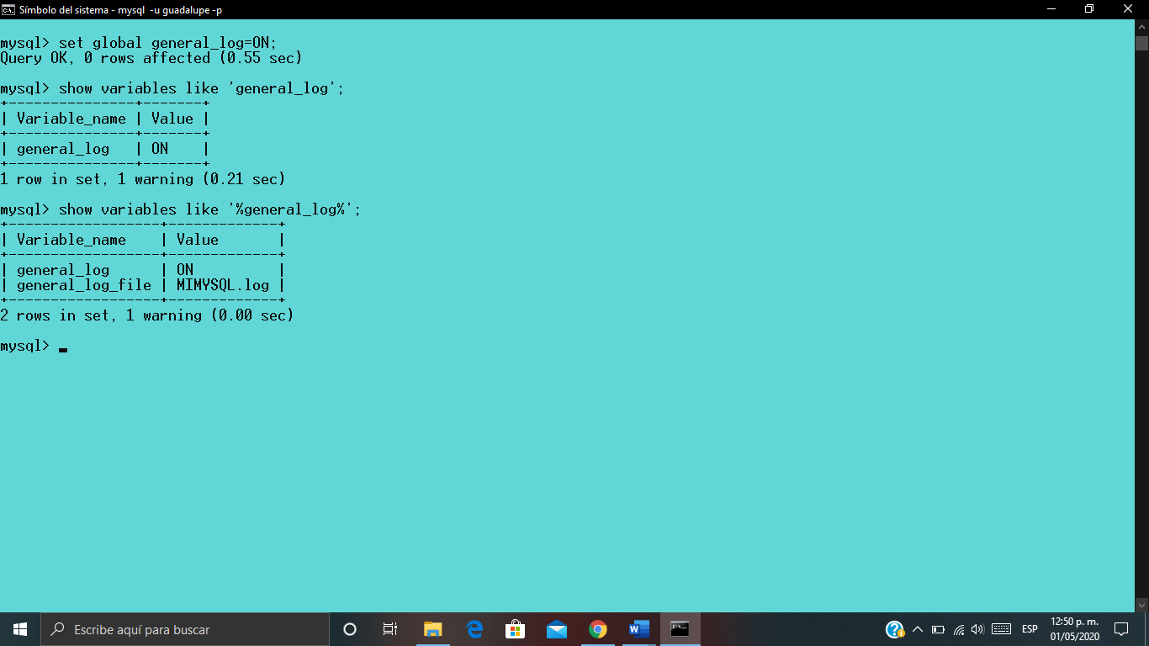

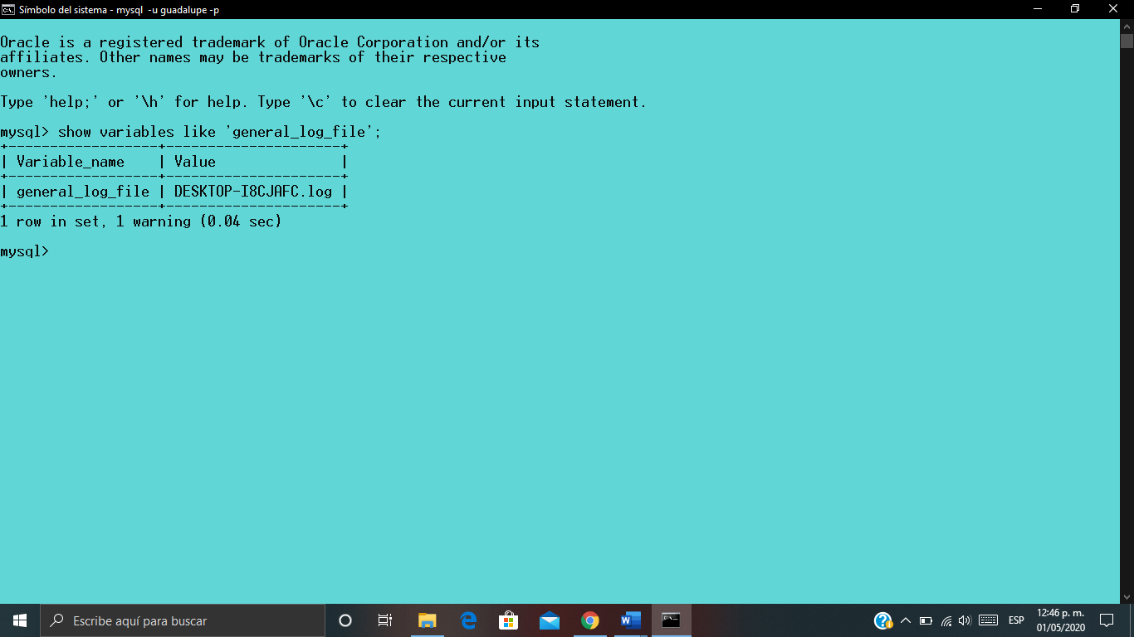

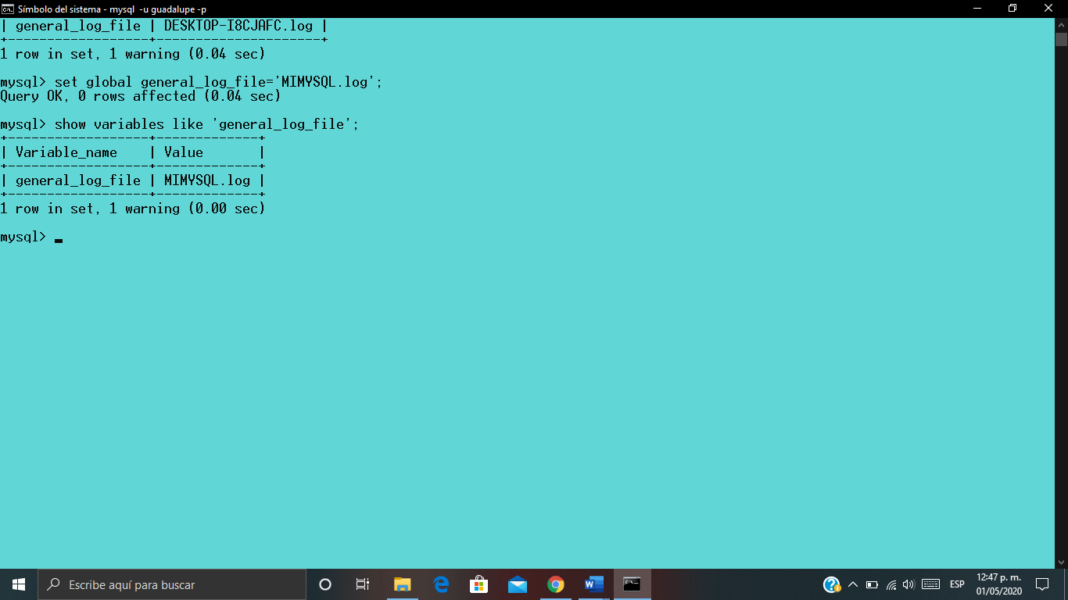Dejar todo a sus valores por defecto

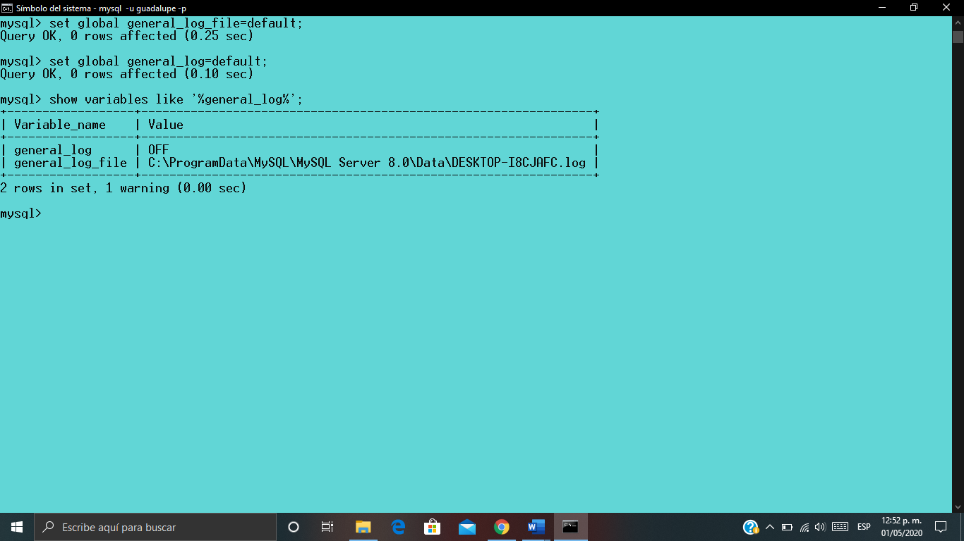

***Fichero LOG ERRORES***

Se busca el valor de la variable del sistema en la que se define la ruta y el nombre del fichero de log.

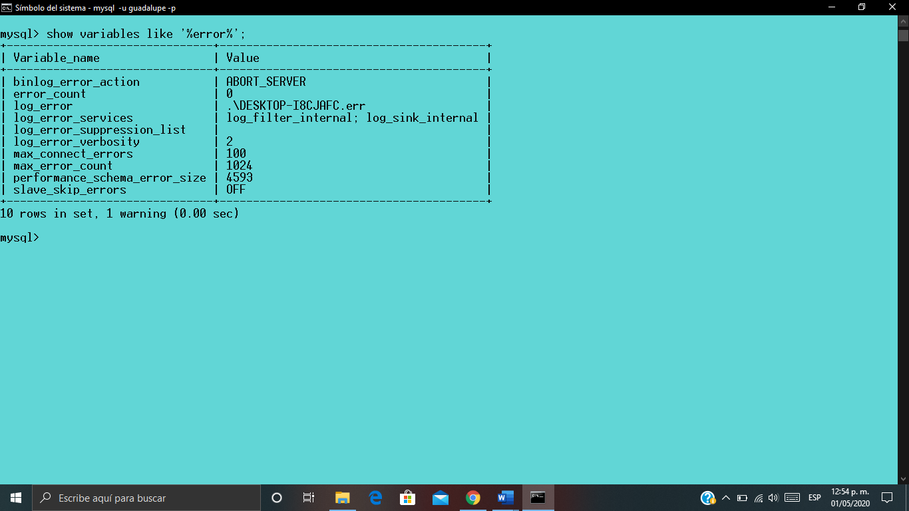

La ruta y nombre del fichero de log es: .\DESKTOP-I8C-JAFC.err. No podemos cambiar su valor ya que no es dinámica

***Ficheros SLOW QUERY***

Modifica las variables del sistema necesarias para que se empiecen a registrar las consultas que tarden más de 1 segundo en ejecutarse

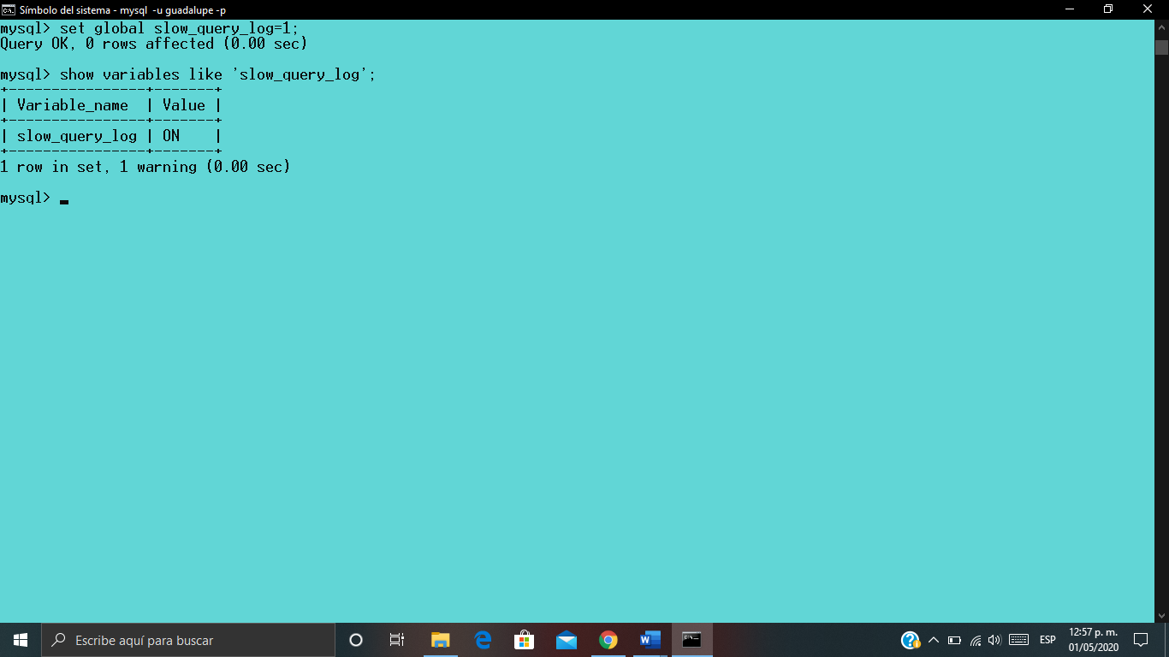

Cambiamos la variable del sistema que inicia el registro de las consultas con la orden SQL set global slow_query_log=1;



La variable del sistema que cambia el tiempo a partir del cual se empiezan a registrar las consultas es 'global' y de 'sesión'. Por lo tanto, si la cambiamos globalmente tendríamos que volver a conectarnos para que coja el nuevo valor, por ejemplo:

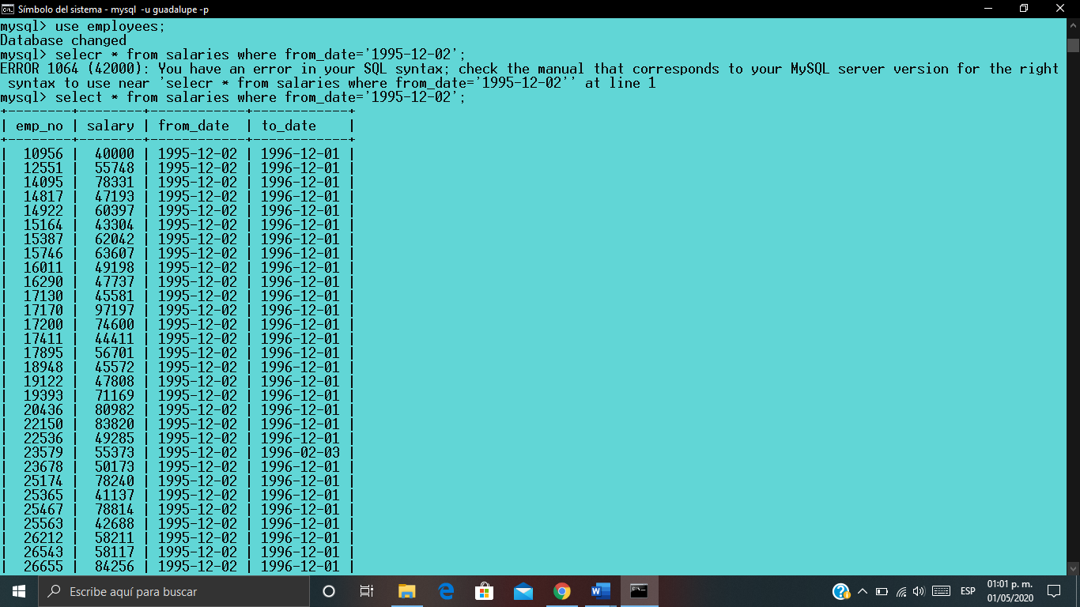

Finalmente se vuelven a dejar sus valores por defecto

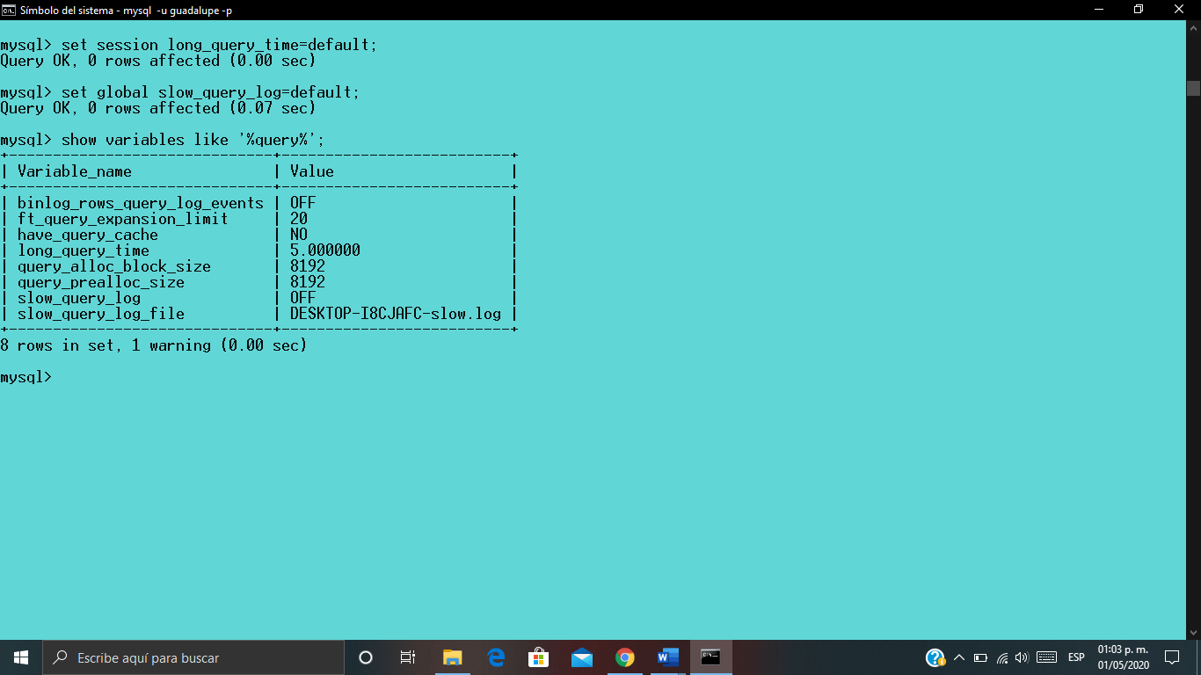

**Resultado**

***Fichero LOG GENERAL***

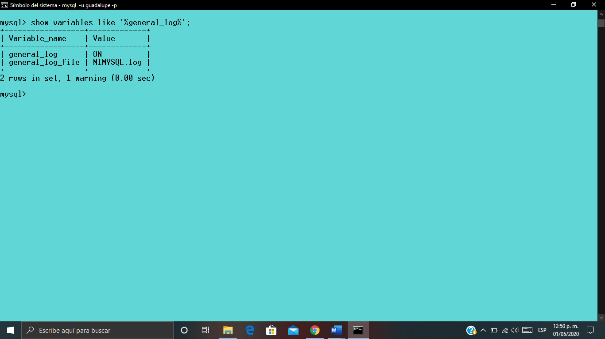



***Fichero LOG ERRORES***



***Ficheros SLOW QUERY***

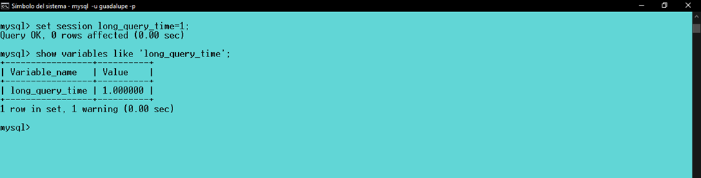

**Conclusión**

La practica se realizo siguiendo los pasos, donde todos fueron realizados con éxito obteniendo los mismos resultados, en el guion estaba hecho en workbench pero en este caso se realizaron con la consola funcionando igual, los logs o bitácoras ayudan a mantener un registro de las actividades que se realizaron, como los errores, consultas y demás; generalmente no están habilitados con excepción del de errores como se pudo ver en esta practica estos pueden acumularse así que dependiendo para que se necesiten se pueden activar solo por sesión.

**Referencias**

* MySQL. (s.f), 5.4.6 Server Log Maintenance, recuperado de dev.mysql: https://dev.mysql.com/doc/refman/8.0/en/log-file-maintenance.html
* Esteban Faustino Muñoz Hidalgo, Leonardo Bonilla Trujillo, (30/04/2020), Server Log Maintenance, recuperado de: https://docs.google.com/document/d/1AsLBS303uSpFGruZB3tVKrdX2T9lUQsH0ejhh_5tZys/edit#heading=h.9kxzq7d6qkr9